**深圳会展中心管理有限责任公司**

**招标文件**

**项目名称：深圳会展中心展位材料运输服务商项目**

**深圳会展中心管理有限责任公司**

**2023年3月**

**目 录**

**第一部分 项目要求** 1

一、投标人须知 1

二、特别说明 3

三、投标文件编制 3

四、项目要求及数量 4

五、其他项目说明资料 5

**第二部分：开标评标流程** 6

六、开标阶段 6

七、评标阶段 6

**第三部分：评审办法** 7

八、 评审办法 7

（一）符合性检查 7

（二）综合评议指标表 9

**第四部分：合同条款及格式** 10

**第五部分：参考附件** 11

附件1：报名回函 11

附件2：投标函 12

附件3：投标一览表 13

附件4：考察证明 14

附件5：技术服务响应/偏离表 15

附件6：商务条款响应/偏离表 16

附件7：报价一览表（货物）（本项目不适用） 17

附件8：报价一览表（服务） 18

附件9：报价一览表（工程）（本项目不适用） 19

附件10：法定代表人证明书 20

附件11：法人授权委托证明书 21

附件12：经营业绩一览表 22

附件13：售后服务承诺书（质量保证服务承诺书） 23

附件14：履约情况及社会信誉承诺书 24

附件15：投标文件密码单 25

**第一部分 项目要求**

1. **投标人须知**

**重要提示：**

1. 本文所示时间均为北京时间。
2. 用“☑”标识时表明该选项被招标人选用，用“□”标识时表明该选项未被招标人选用。本文件中对应模板性条款未被招标人选用的内容，自动不适用。
3. 招标人在编制招标文件时，示范文本中的空格部分应根据招标项目实际需求填写，无内容或不采用者应用斜画线表示或者注明“本项目不适用”。

|  |  |  |
| --- | --- | --- |
| **投标人须知** | | |
| **条款号** | **名称** | **编列内容** |
| 1 | 招标人 | 名称：深圳会展中心管理有限责任公司  联系地址：深圳市福田区福华三路深圳会展中心  联系人：黄生  电话：0755-82848822  传真：0755-82848694  邮箱：cghyz@chtf.com |
| 2 | 项目名称 | 深圳会展中心展位材料运输服务商项目 |
| 项目类别 | 服务类 |
| 项目介绍 | 根据招标人要求从深圳会展中心（福田馆）运输展具材料到保安展馆，预估每年约96车次。 |
| 实施地点 | 深圳会展中心管理有限责任公司 |
| 服务期 | 2年 ） |
| 3 | 报名(文件获取）开始时间 | 2023-3-29 09: 00（北京时间） |
| 报名方式 | 完整填写本项目报名回函（详见采购公告）并加盖公司公章后，按要求上传至https://cg.szcec.com/sharing/ZIyxqH8B3，并致电确认。逾期报名的（以报名回函送达时间为准）将不予接受。 |
| 招标文件获取方式 | 深圳会展中心官网采购公告栏目（<https://www.szcec.com/News/index/id/256.html>）下载。 |
| 4 | 报名(文件获取）截止时间 | 2023-4-3 17: 00（北京时间） |
| 5 | 投标人提出质疑  截止时间 | 2023-4-3 17: 00（北京时间） |
| 招标人澄清、修改、答疑截止时间 | 2023-4-4 17: 00（北京时间） |
| 6 | 投标文件递交截止时间 | 2023-4-9 17: 00（北京时间） |
| 7 | 投标文件递交方式及注意事项 | 响应文件应以扫描版（PDF版）及MS Word版文件加密形式上传至https://cg.szcec.com/sharing/zGGRVy0y8，并致电确认。注意事项如下：   1. 为便于开标时的解密操作，投标文件（PDF版及Word版）必须制作为一个压缩文件后再行加密，否则投标文件将被拒收。**建议编制文件目录**并采用WinRAR或WinZip等常用压缩软件进行压缩和加密。 2. 投标单位授权代表须熟记文件密码，否则做废标处理。投标文件递交时间截止后，不再接受任何理由的撤回或重新提交文件请求。 3. 所有需要加盖公章的页面均须加盖公章，要求签名之处须有相应的亲笔手写签名或法定有效的私章。 4. 本项目实质性响应内容以盖章扫描版（PDF版）文件为准，Word版文件仅供评标时搜索文件内容之用而不作为评审依据。 |
| 8 | 开标时间 | 2023-4-10 14: 30（北京时间） |
| 开标地点 | 腾讯会议号：657-504-973（免密），届时请各投标人按采购公告要求准时提交投标文件及密码并参加在线开标。 |
| 投标文件密码 | 在开标时按照招标人现场指令将投标文件解密密码（详见附件）上传至https://cg.szcec.com/sharing/h4tLq30b5。（为确保开评标工作的保密性并兼顾效率，密码早发、晚发的，均可能导致废标的不利后果） |
| 9 | 是否接受  联合体投标 | ☑不接受  □接受，应满足下列要求： |
| 10 | 现场踏勘 | 1. ☑不组织。可在公开招标开始后至公开招标结束前自行踏勘。 2. □组织，踏勘要求： 3. 投标人是否必须参加：   □是（若不参加，将因投标文件不完整导致失去本项目投标资格）  □否（可选择不参加，不影响投标资格但可能会产生不利后果）   1. 招标人定于202×-××-×× ××: ××邀请投标人人员察看现场并讲解项目需求；现场踏勘。 2. 投标人须持《现场考察证明》（格式见附件）参加现场踏勘，并在完成现场踏勘后交由招标人管理人员签字确认，并附于投标文件中。 3. 已报名但未参加现场踏勘的，招标人视为已理解并认同本次踏勘所涉及的全部内容，且对本次踏勘的组织实施过程无异议。投标人自行承担因不参加现场踏勘可能造成的一切后果（包括因此失去投标资格的情形）。 4. 踏勘联系人：×××   电话：0755-8284××××，手机：XXXXX  集合地点：××××××××××××××   1. 特别说明：若现场考察与本项目招标（采购）文件载明的要求不一致时，以本项目招标（采购）文件中的要求为准。 |
| 11 | 履约保证金 | 是否要求递交履约保证金：   1. ☑不要求 2. □要求 3. 履约保证金金额：人民币 万元 4. 履约保证金的形式：□银行转账 □现金 5. 投标人保证金收款银行账户信息（选用“银行转账”方式须填）   收款单位：深圳深圳会展中心管理有限责任公司  开户银行： ／  银行账号： ／   1. 履约保证金的形式为银行转账的，需在转账时注明项目名称，保证金应从投标人公司账户中转出。 |
| 12 | 投标样品 | ☑不要求递交投标样品  □递交投标样品，具体要求： |
| 13 | 评标方法 | ☑综合评分法  □最低价法  □其他： |
| 14 | 推荐中标  候选人数量 | ☑内部招标评标小组推荐的中标候选人数： 2 个。  （适用于采用**综合评分法**、**最低价法**） |

1. **特别说明**
2. 投标人必须具备开展视频会议所需的基本网络设备及网络环境。投标人应自行承担因不具备上述条件或网络环境不佳而导致的无法按要求正常参与本项目开标工作的后果，亦不得因此对本项目招标结果提出异议。
3. 本项目涉及的所有往来资料文件均需通过招标人报名回函上指定的地址发送和接收，否则可能导致文件不被接受的不利后果。
4. 参与本项目投标，投标人无需交纳投标保证金。如有意参与本项目投标，请在招标公告规定的报名截止时间前，按照要求的方式提交报名回函并致电确认，招标人只接受报名成功的投标人参加投标。
5. 投标人如对获取的“招标文件”有疑问，须在质疑时间截止前，以书面形式（加盖单位公章）向招标人提出，招标人将视情况采用书面或其他形式予以答复或澄清；若投标人在上述时间内未提出疑问的，即视为该投标人已完全理解并接受“招标文件”上载明的所有内容，并不再对“招标文件”提出任何异议或质疑。
6. “招标文件”如有变更、补充或澄清，招标人将以公告形式在原公告发布媒体上公开发布。在公告发布后，招标人将会通过电话、邮件或其他任何可能的方式通知对已报名的潜在投标人。收到上述通知后，潜在投标人应立即向招标人回函确认。如无回函确认，即视为潜在投标人已知晓相关变更、补充或澄清内容且无异议。
7. **投标文件编制**

|  |  |  |
| --- | --- | --- |
| **投标文件的编制** | | |
| **条款号** | **名称** | **编列内容** |
| 1 | 投标文件组成 | ☑资格审查文件  ☑商务标部分  ☑技术/服务标部分  ☑价格标部分  ☑投标文件密码单（按要求单独提交） |
| 2 | 资格审查文件 | ☑营业执照  ☑国家企业信用信息公示系统（www.gsxt.gov.cn）公示的企业信息打印件  ☑法定代表人资格证明书  ☑法定代表人授权委托书（法定代表人作为本项目代理人的，无需提供）  ☑资质及其证明文件  □经营业绩一览表及业绩证明文件  □联合体协议书  □投标人股东关系构成表  □其他： |
| 3 | 商务标部分 | ☑投标函  ☑投标一览表  ☑商务条款响应/偏离表  ☑履约情况及社会信誉承诺书  □服务承诺  □现场考察证明  □其他： |
| 4 | 技术标部分 | ☑技术条款响应/偏离表  ☑技术/服务方案  □项目管理及服务能力  □工程质保/售后服务承诺书  □项目团队成员简介、认证资格证书复印件、社保证明资料  □其他： |
| 5 | 价格标部分 | ☑投标报价一览表  ☑投标分项报价表  □其他： |

1. **项目要求及数量**

|  |  |  |  |
| --- | --- | --- | --- |
| **（一）商务需求** | | | |
| **序号** | **需求名称** | **需求说明** | **偏离选项** |
| 1 | 资质要求 | （1）投标人应为中华人民共和国境内注册且合法运作的企业，未被列入经营异常名录及严重违法失信名单（黑名单）。（提供企业营业执照及国家企业信用信息公示系统[www.gsxt.gov.cn](http://www.gsxt.gov.cn)中企业基础信息、列入经营异常名录信息、列入严重违法失信名单（黑名单）信息等查询结果页面打印件并加盖投标人公章。  （2）参加单位2020年1月至今（以合同签订生效日期为准）货物运输类的总业绩不低于人民币10万元（需提供供货合同或订单或其它销售凭证等复印件或扫描件加盖参加单位公章作为业绩证明，提交的所有证明资料均须明确载明并满足上述时间及货物类型要求）。  （3）本项目不接受联合体投标，严禁转包或非法分包。 | 不可偏离 |
| 2 | 报价要求 | 1. 报价以人民币为结算币种，报价应包含税率、单价和总价。 2. 投标报价不得出现可选择性的报价,含有备选方案的报价将导致废标。   （3）投标报价包括但不限于人工费、运输费、油费、过路费、停车费及增值税费等完成本项目所需的全部费用。 | 不可偏离 |
| 3 | 服务期限 | 2年 |  |
| 3 | 控制金额 | 本项目采购控制金额为人民币48.00万元（含税），按照二年96车次（预估车次，根据部门业务能力及展会实际情况，以实际发生车次为准）计算，单车报价不超过2500元/车，超过上述控制金额的投标文件作废标处理。 | 不可偏离 |
| 4 | 付款要求 | （1）单个展会项目运输作业完毕且安全按时运抵目的地后，按照实际发生车次，经双方签字确认的展会现场服务结算单结算，乙方须提供相应金额的增值税发票，45个工作日内，一次性支付单次实际发生费用。  （2）详细付款事宜以合同条款为准。 | 不可偏离 |
| 5 | 项目实施  地点 | 1. 布展：深圳会展中心（福田馆）---深圳国际会展中心（宝安馆）或其它指定地点。 2. 撤展：深圳国际会展中心（宝安馆）或其它指定地点---深圳会展中心（福田馆） 3. 其它展会项目，根据实际需要确定。 | 不可偏离 |
| 6 | 消杀要求 | 1. 进馆车辆按要求做好消毒、消杀、清洁、清洗工作，确保车辆及车厢干净整洁，不得将随车垃圾或废弃物品丢在展馆红线范围内。 | 不可偏离 |
| **（二）技术/服务需求** | | | |
| **序号** | **需求名称** | **需求说明** | **偏离选项** |
| 1 | 车辆保险  要求 | 车辆需购置交强险、第三者险、车损险（20万（含）以上）及货物损坏险。 | 不可偏离 |
| 2 | 车辆数量  要求 | 需提供可供调度的车辆行驶证信息或车牌号码不少于15台12.5米或以上平板运输车，附清单（如非本公司车辆，需要第三方公司出具同意车辆调度同意书并加盖公章）。 | 不可偏离 |
| 3 | 车辆规格  要求 | 车长为12.5米至13.5米平板货车，车厢宽为2.1米，车厢板面平整、厚实，无凹陷、漏洞，易于摆放展品、物品、工具、材料，随车配备防水雨布、灭火器等。 | 不可偏离 |
| 5 | 项目时间  要求 | （1）正式发运前一天早上8:30-10:30之间进入装车地点，开始陆续装车，装车完成后做好防水、防嗮、防掉落措施后，在馆内过夜等候，第二天5:30-6:00出发，按照时间要求到达目的地指定地点。  （2）到达目的地指定地点后，在卸货等候区排队等待卸货（一般在当天22:30前），至卸货完成后离开。  （3）货物回运时早上8:30-10:30之间进入装车地点等候，根据撤展进度陆续装车，装车完成后做好防水、防嗮、防掉落措施后，按照时间要求到达目的地指定地点，到达指定地点后等待卸车，第二天19:00前卸货完成后离开。 | 不可偏离 |
| 5 | 车辆证件  要求 | 按时深圳市交管局要求，持深圳会展中心（福田馆/宝安馆）布撤展货车通行证件通行，因未办理布撤展货车通行证件或未按规定行使路线进、出展馆而导致的交通违章罚款或扣分，中标人自行承担。 | 不可偏离 |
| 6 | 车辆应急  要求 | 中标单位具有临时调整和调度车辆能力，满足因展会情况变化而带来的展品、展具材料临时增加或减少导致的车辆临时需求变化，附承诺书。 | 不可偏离 |
| 7 | 车辆及人员  要求 | 1. 货车司机具有符合驾驶12.5米或以上机动车驾驶证件并在有效期内，按时体检。   （2）货车具有良好性能，按照交管局要求，做到定期检查、维护、保养并出具保养记录（加盖公章）。 | 不可偏离 |
| 8 | 随车位置要求 | 从出发地到目的地，至少安排2个招标人随车人员位置，一同出发。 | 不可偏离 |

1. **其他项目说明资料**

附件：布撤展货车临时电子通行证办理指引

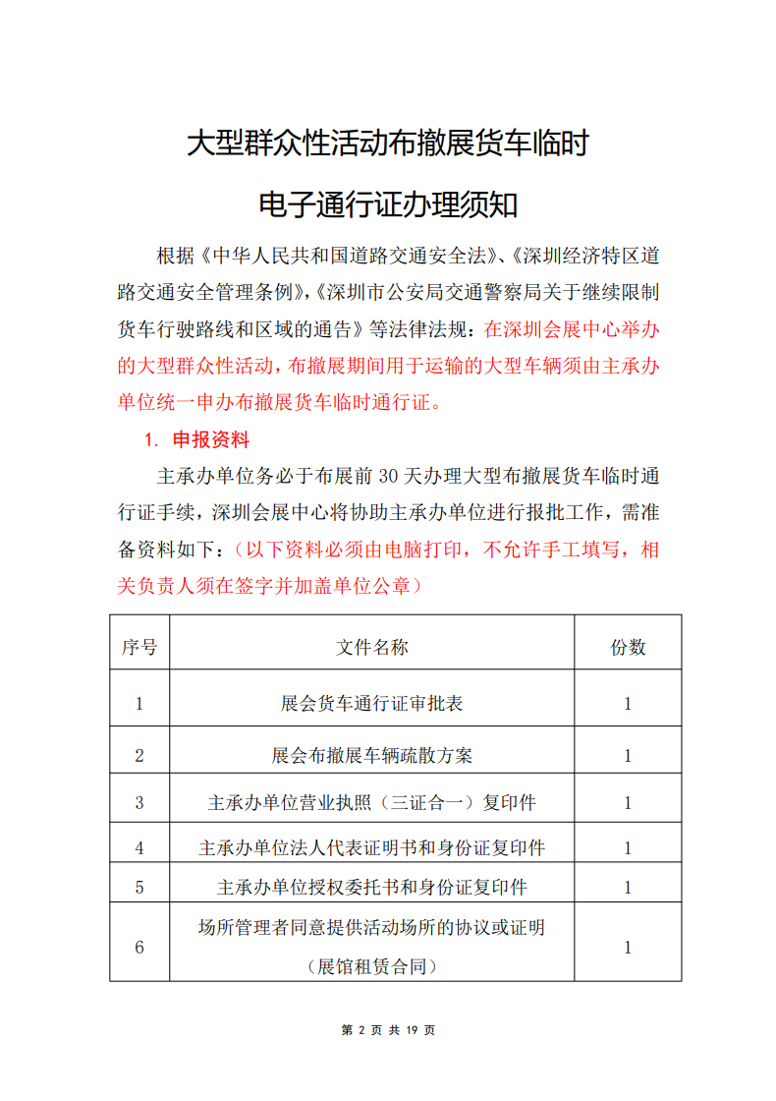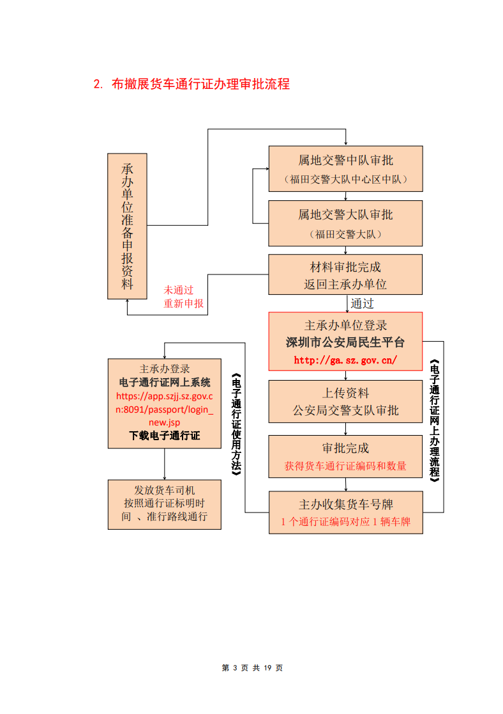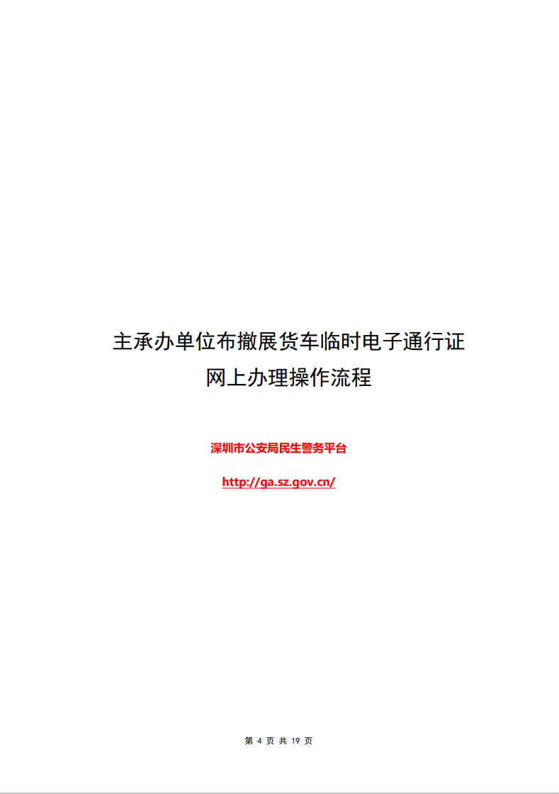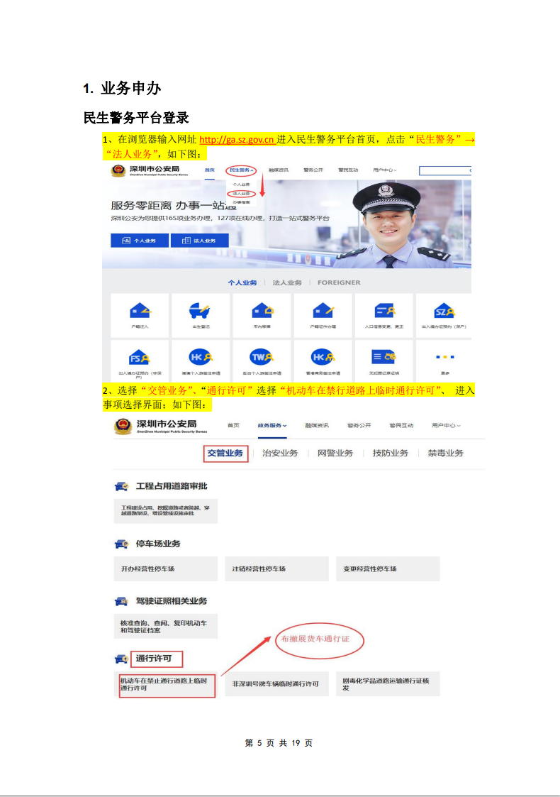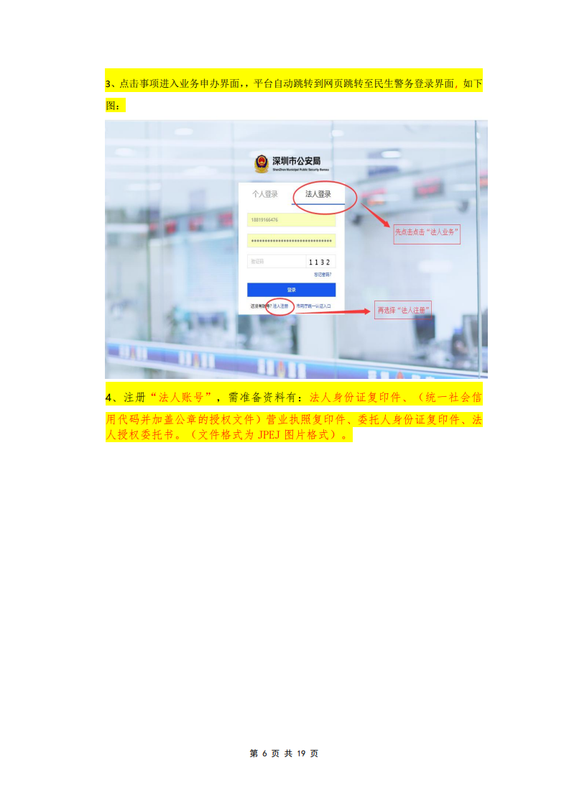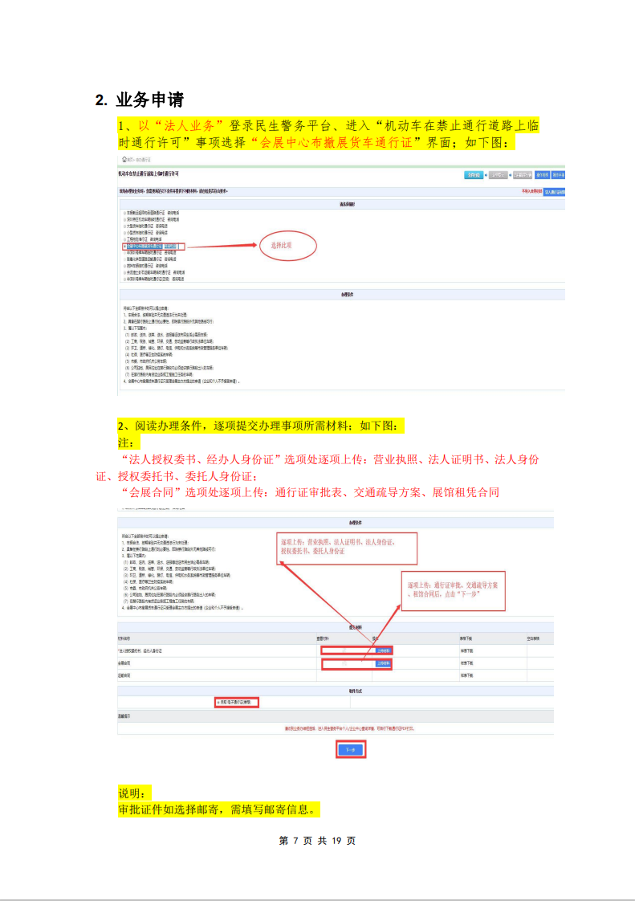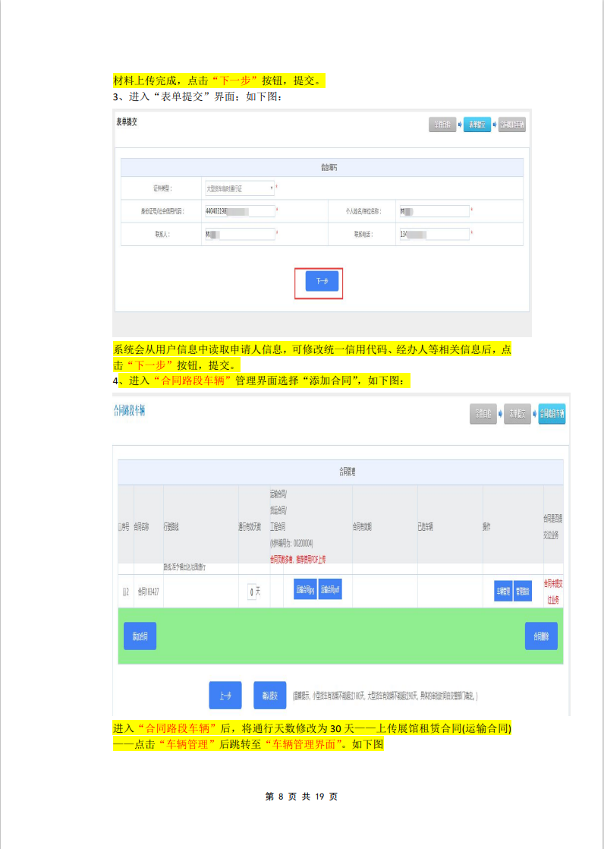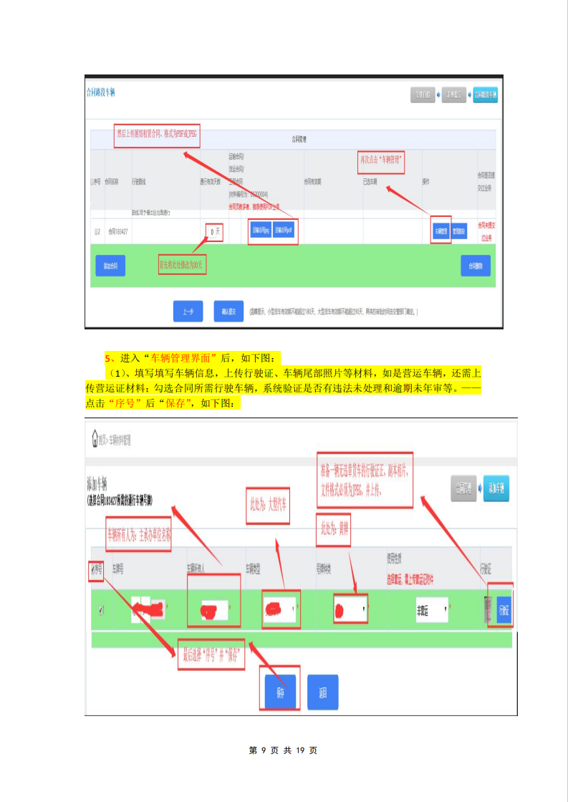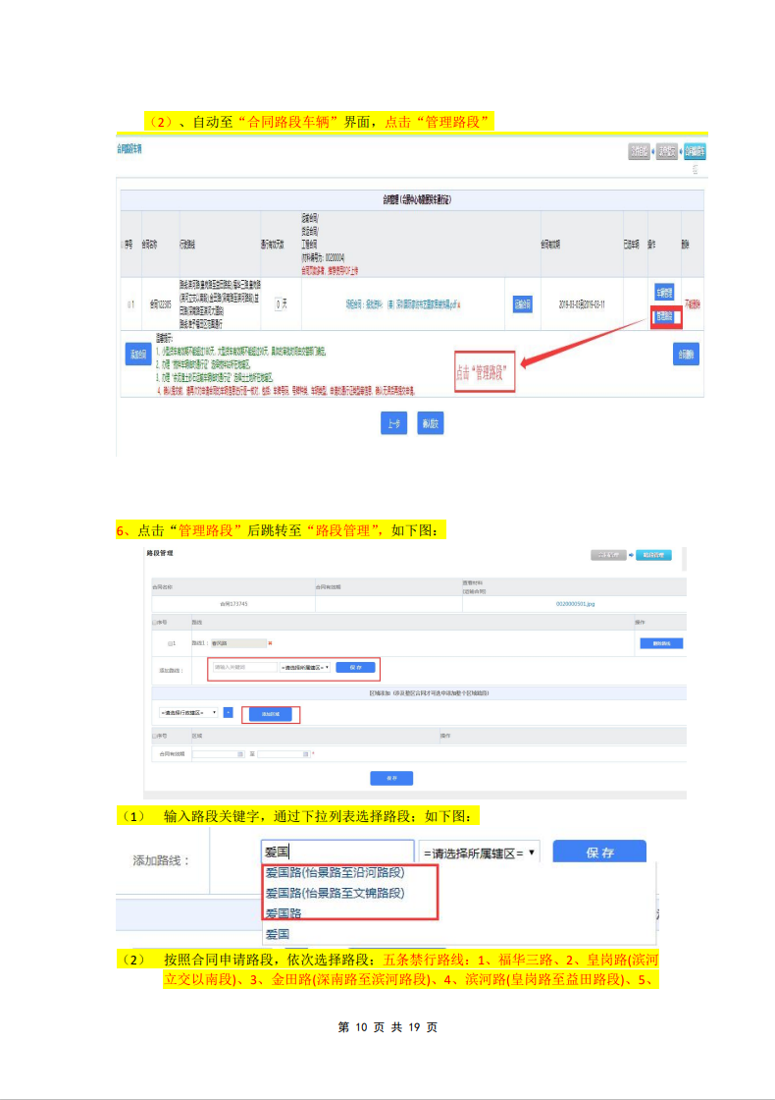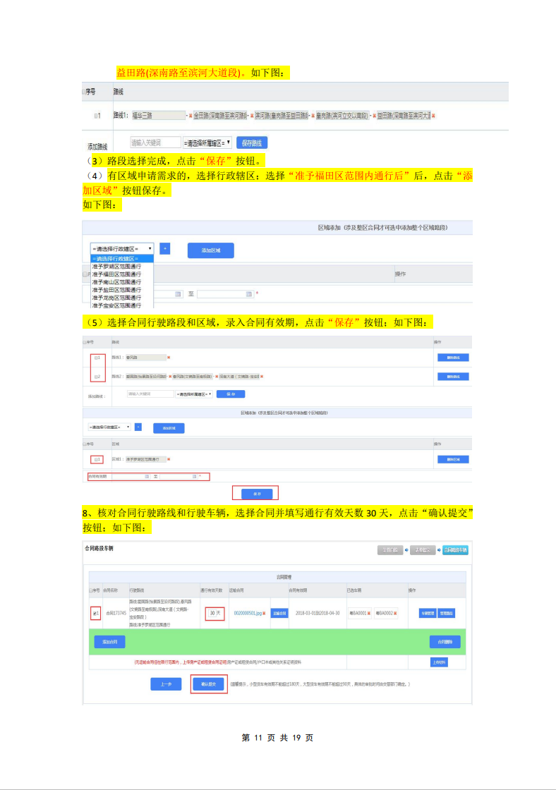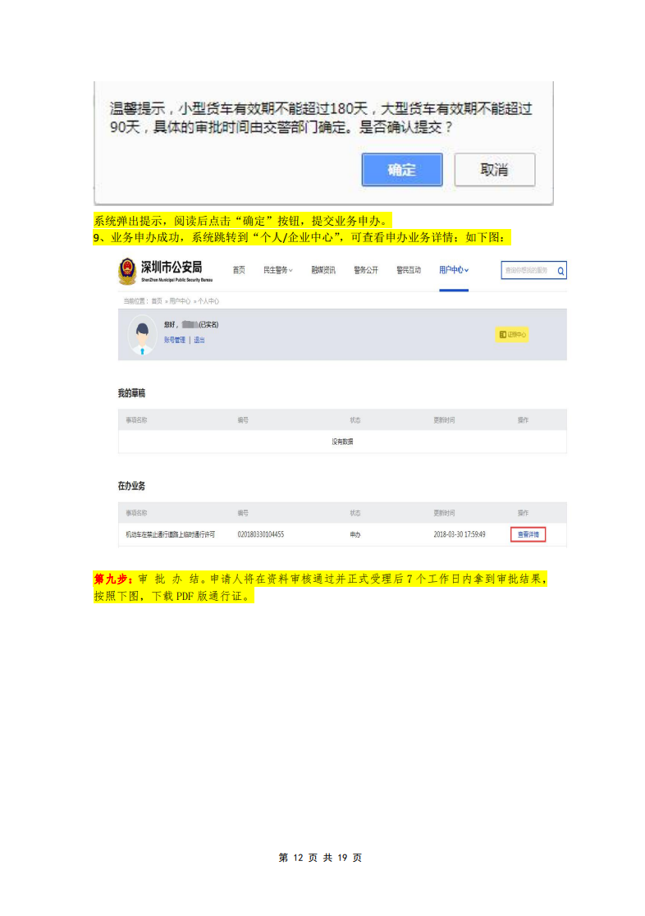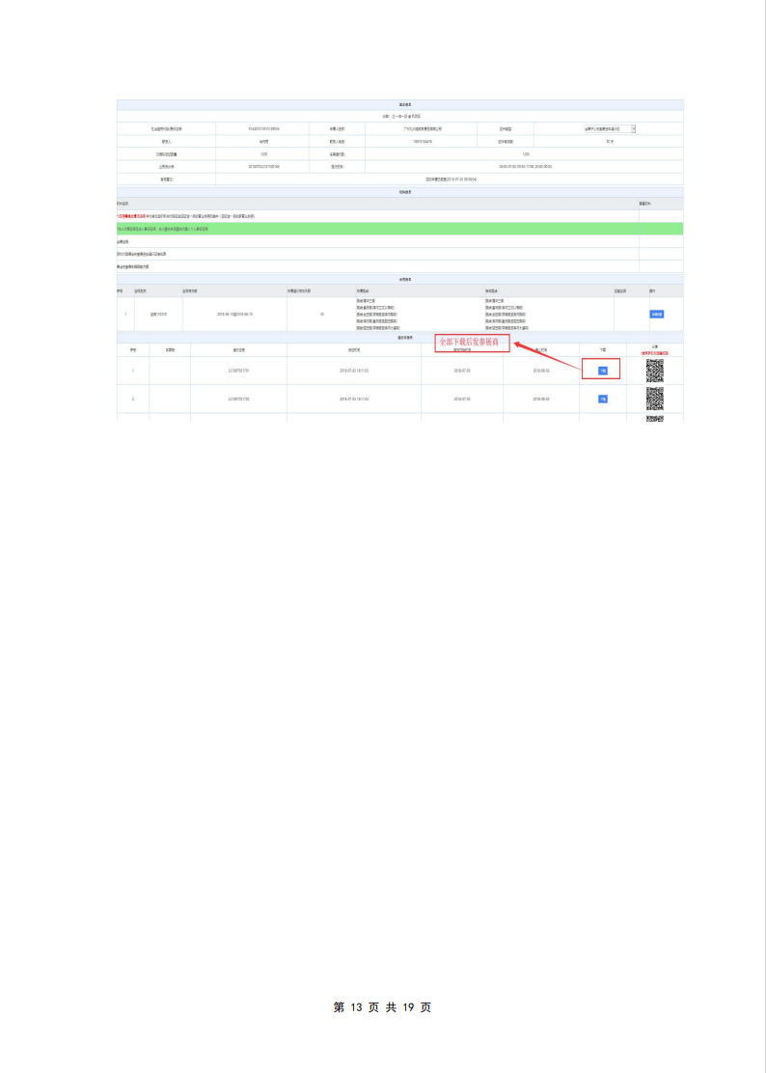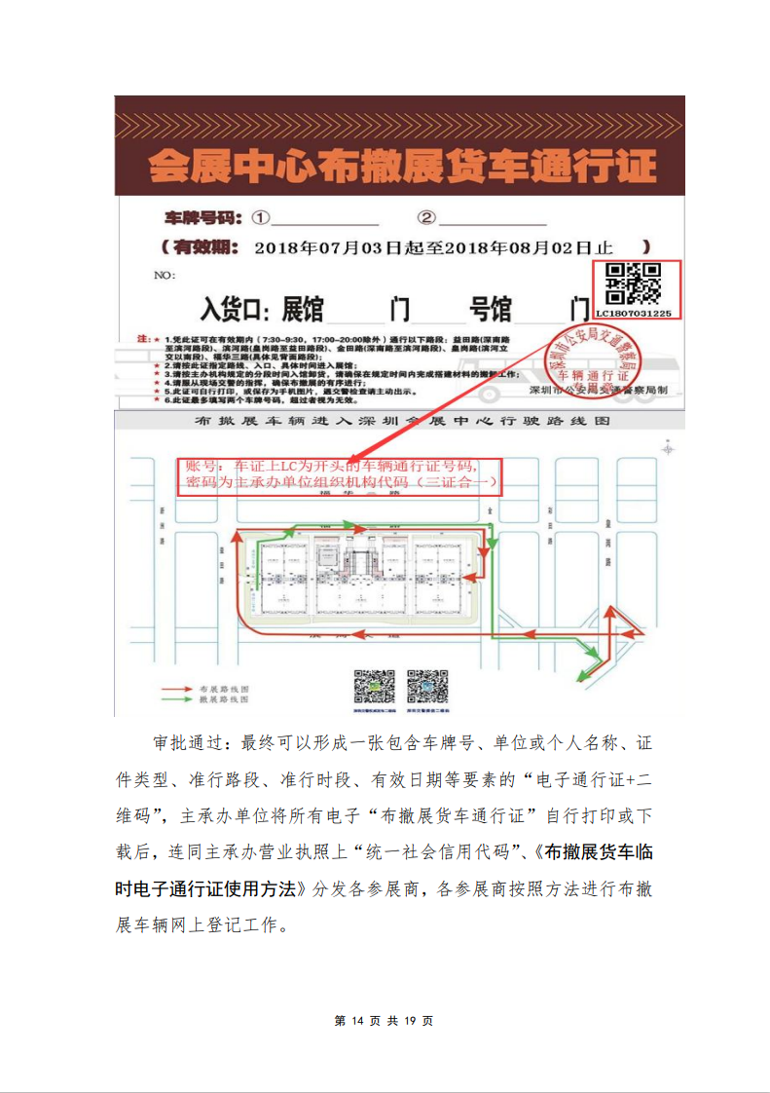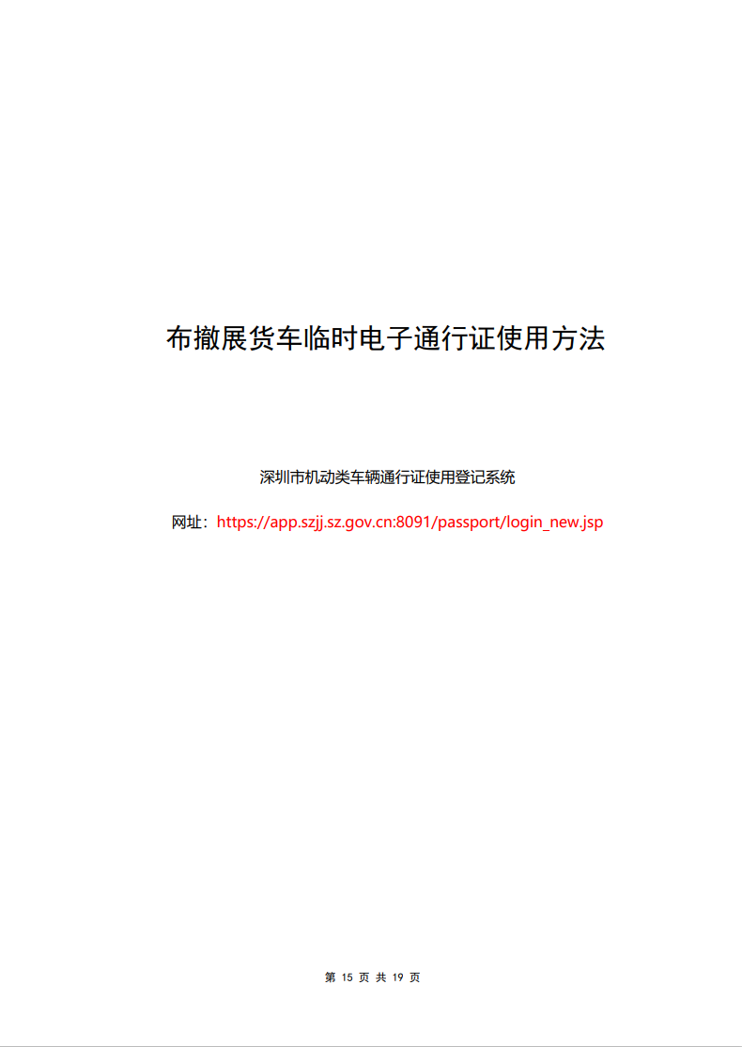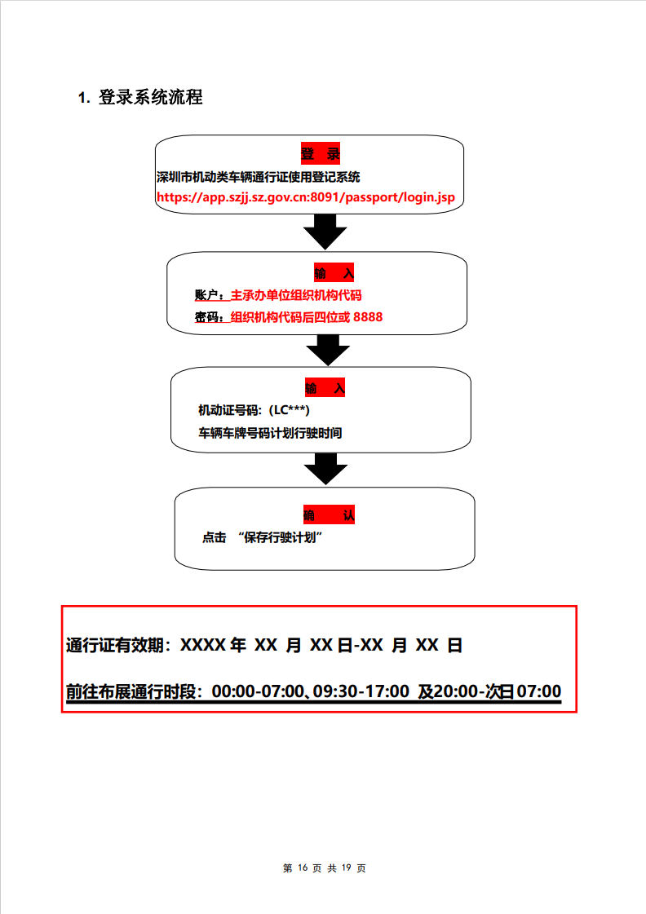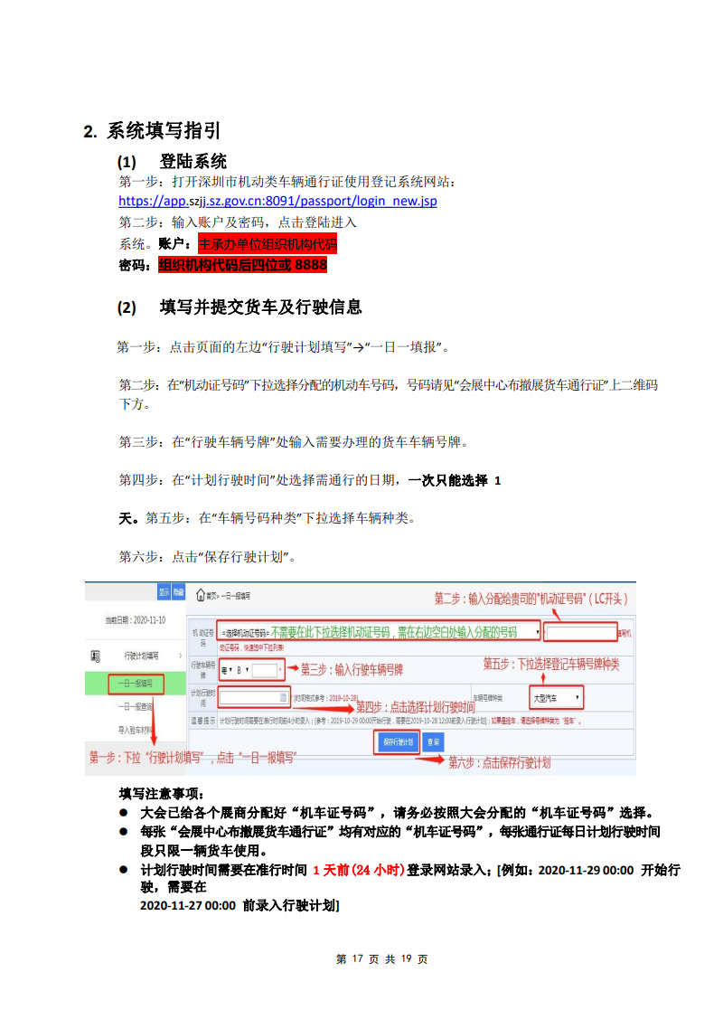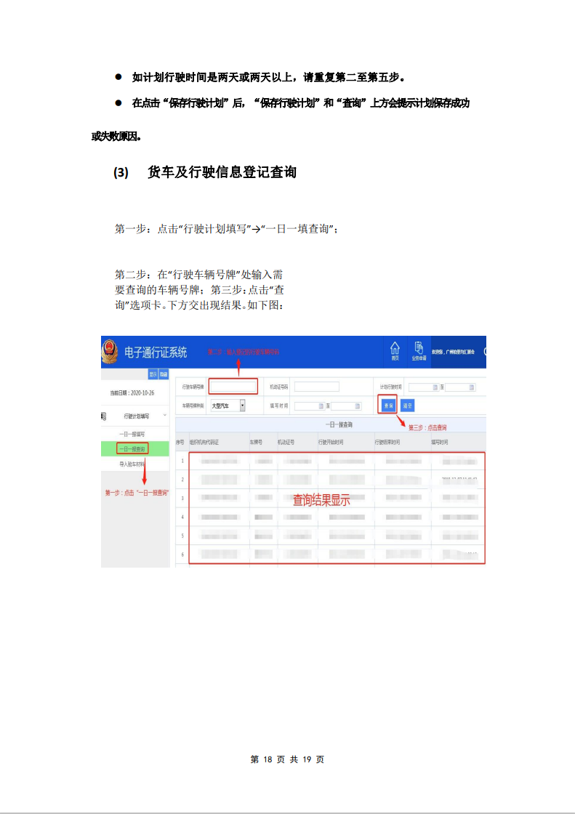

**第二部分：开标评标流程**

1. **开标阶段**
2. 投标人按要求准时进入视频会议室。
3. 招标人宣布开标工作开始，并介绍开标、评标工作的主要流程。
4. 投标人按招标人指令上传投标文件解密密码至招标文件中指定地址。
5. 招标人解密投标文件。
6. 招标评标小组确认开标一览表。
7. 招标人现场公开唱标。
8. 投标人确认唱标结果。
9. 招标人宣布开标工作结束，投标人退出会议室。
10. **评标阶段**
11. 主持人宣布评标工作开始，并播放《招标评标工作守则》。
12. 招标评标小组签字承诺遵守《招标评标工作守则》。
13. 招标评标小组成员推选组长主持评标。
14. 投标文件的完整性检验和符合性审查。
15. 商务及技术/服务需求不可偏离项检查。
16. 招标评标小组成员采用记名方式按照招标文件中规定的评标办法进行评分；
17. 综合评分的统计、排序；
18. 本项目招标第一候选供应商、第二候选供应商的确定及评标报告的出具。

**第三部分：评审办法**

1. **评审办法**

首先对各投标人进行符合性审查。对通过符合性审查的投标人，采用**100分制综合评分法**进行评分。

|  |  |  |  |
| --- | --- | --- | --- |
| 《商务标、技术标、价格标权重表和综合得分汇总》 | | | |
| **权重名称** | **商务标权重** | **技术标权重** | **价格标权重** |
| 权重 | 33% | 37% | 30% |
| 投标人综合得分 | 商务标得分+技术标得分+价格标得分=100 | | |

1. **符合性检查**

|  |  |
| --- | --- |
| 评议项目 | 评议标准 |
| 投标文件 | 投标人提交的投标文件是否按要求编制目录、加密；投标文件的加密密码按要求发送至招标人且保证文件完整可正常打开；投标人必须提供由法人代表或其书面授权人签署并加盖投标人公章的投标响应文件。 |
| 法定代表人证明书及授权委托证明书 | 是否提供法定代表人证明书、法人授权委托证明书，如单位法定代表人为本项目授权代表，则仅提供法定代表人证明书及身份证复印件（身份证原件备查，各类证明书需加盖公章）。 |
| 资格证明文件 | 投标人是否提供以下证明文件：  （1）投标人应为中华人民共和国境内注册且合法运作的企业，未被列入经营异常名录及严重违法失信名单（黑名单）。（提供企业营业执照及国家企业信用信息公示系统[www.gsxt.gov.cn](http://www.gsxt.gov.cn)中企业基础信息、列入经营异常名录信息、列入严重违法失信名单（黑名单）信息等查询结果页面打印件并加盖投标人公章。  （2）参加单位2020年1月至今（以合同签订生效日期为准）货物运输类的总业绩不低于人民币10万元（需提供供货合同或订单或其它销售凭证等复印件或扫描件加盖参加单位公章作为业绩证明，提交的所有证明资料均须明确载明并满足上述时间及货物类型要求）。  （3）本项目不接受联合体投标，严禁转包或非法分包。 |
| 控制金额 | 本项目报价是否高于48万元（含税），超过上述控制金额的视为无效报价。 |

|  |  |  |  |  |
| --- | --- | --- | --- | --- |
| **序号** | **评议内容** | **分值** | **评议标准及权重** | |
| **商务评议项（33分）** | | | | |
|  | 公司实力 | 8分 | 根据投标人自有车辆等情况，综合评价公司实力，公司自有车辆最多得8分、第二得6分、依次递减2分，最低不得分。投标人自行汇总、整理能够证明为本公司自有车辆行驶证信息及车辆照片。 | |
|  | 业绩 | 18分 | （1）根据投标人提供的自2021年1月1日至本项目采购公告发布之日（均以合同签订时间为准）运输服务业绩进行评议，所有业绩合同累计金额越大，得分就越高。分数为最高得8分，依次按2分递减，最低2分，无业绩不得分。  （2）具有展览展示器材、搭建材料、展具材料运输类的业绩，每一个合同得2分，最多得10分。  提交的所有证明资料均须明确载明并满足上述时间及货物类型要求。  证明资料：  （1）投标人需自行汇总合同清单中各合同金额。  （2）投标人须提供体现上述信息的相应合同的关键页，合同关键页包含但不限于项目名称、业主方名称、合同主要内容、合同金额、签订时间、履约地点、甲乙双方盖章等信息。合同关键页复印件并加盖公章，关键页未提供或提供信息不全、不清晰的，均不得分。  （3）1、2项可累计得分。 | |
|  | 公司管理制度及安全办法 | 7分 | 综合评议投标人相关管理制度、装卸流程、运输安全管理办法等，具有较完善的公司管理制度、装卸流程及运输安全管理办法得7分、一般得5分、差得3分、无0分。 | |
|  | **技术服务评议项（**37**分）** | | | |
|  | 项目投入人力及服务方案 | 6分 | 结合项目内容，制定相关服务方案及前期装车、运输、卸车过程中投入的人力方案比较，优6分、良3分、无方案0分。 | |
|  | 车辆性能 | 6分 | 根据所提供可调度车辆行驶证显示车辆购置和使用年限进行综合评分，购置时间越短，得分越高，所提供评分车辆信息在合同中作为附件存档，以确保评分车辆用于后续材料运输使用。优6分、良3分、一般1分。 | |
|  | 证件办理  能力 | 15分 | 能够为车辆办理车辆进入深圳会展中心（福田馆、宝安馆）布撤展货车通行证件，得15分，附承诺书，加盖公章，不能办理不得分。中标后，如不具备车辆车证办理能力，取消中标资格，因此产生的一切损失，有投标人自行承担。（具体流程详见附件：布撤展货车临时电子通行证办理指引） | |
|  | 临时调度  能力 | 5分 | 根据展会要求，临时调度车辆能力。在4小时内能调度10台以上得5分，5-8台得3分，3-5台得1分，没有不得分。附承诺书并接受因4小时内调度不到足够车辆，给招标人带来的损失，在单次运输结算单中注明并扣除。 | |
|  | 附属配置 | 5分 | 根据车辆随车配置防水雨布、安全绑扎带等情况综合评分。优5分、良3分、一般1分，无0分。（列明车辆信息及配置清单） | |
| **价格评议项（3**0**分）** | | | | |
| 价格评议 | **基准价和算法类型选择** | | | |
| 基准价 | □各有效投标报价大于n家时，去掉一个最高和最低报价后的算术平均值乘以 ％。当有效投标报价少于n（含）家时，则以所有有效投标报价的算术平均值乘以 ％。n= | | |
| ☑取有效投标报价算术平均值。 | | |
| □有效投标报价的最低价为基价。 | | |
| 投标人报价是指投标净价金额。 | | |
| 算法类型 | □固定比例法 | | 价格得分=M-[（｜投标价格-基准价｜/基准价）*100/N]*扣分值  M= （价格评价分项满分值），N= ，投标价格每高于N％时，扣 分；每低于N％时，扣 分；  最低得0分。 |
| □固定乘积法 | | 价格得分=（1-A×｜1-投标报价/Z｜）×M   1. M= ×× （价格评价分项满分值），Z为本次招标最佳报价（即基准价）； 2. A为价格调整系数，当投标报价低于本次招标最佳报价（即基准价）时，A=0.5；当投标报价高于次招标最佳报价时，取A=1； 3. 计算分数时四舍五入取小数点后两位，当价格分＜0时，取0。 |
| ☑其他方法 | | 价格得分=（1-｜投标报价-基准价｜÷基准价）×价格权重分  说明：报价最接近基准分的投标人价格分最高，价格分保留至小数点后两位。 |

1. **综合评议指标表**

算术错误将按以下方法更正（次序排前者优先）：

1. 若分项报价与总价不一致，以总价为准。
2. 若用文字表示的数值与用数字表示的数值不一致，以文字表示的数值为准。

如果投标人不接受上述错误的更正方式，招标人将拒绝接受其投标文件。

**第四部分：合同条款及格式**

合同编号:

深圳会展中心

**SHENZHEN CONVENTION & EXHIBITION CENTER**

**材料运输服务合同**

甲方：深圳会展中心管理有限责任公司

联系地址：深圳市福田区福华三路111号

联系人：

联系电话：

乙方：

联系地址：

联系人：

联系电话：

甲方定于202X年X月XX--XX日在深圳XX会展中心（XXX）举办“XXXXXXXXXXXXXXXXXXXXXXX”,乙方作为主场承建商，负责运输展具材料、电工材料等到深圳国际会展中心。根据《中华人民共和国民法典》及相关法律规定,甲乙双方本着公平互利互补的原则,就乙方为甲方提供材料运输服务一事达成如下协议:

服务内容

一、材料运输服务

1.1乙方根据甲方要求，202X年X月XX日从深圳XX会展中心（XX）运输材料到深圳XX会展中心（XX），X月XX日早到达深圳XX会展中心；X月XX日晚从深圳XX会展中心运输材料到深圳XX会展中心（XX）。运输物品为：展具材料、电工材料、工具、设备等。

运输的车辆规格、车次、单价为： XX.X米平板货车，预计需要车次X0车，单车单价为 XX00元/车，小计为 ￥XX000.00 元。大写：人民币 X万X仟X元整。

1.2乙方按照甲方的要求，根据深圳XX会展中心此次搭建材料的实际数量，按照限重、限高、限宽要求，尽量装满，甲方根据实际运输车次与乙方结算。

1.3乙方在运输过程中产生的过路费、停车费等费用由乙方自行承担。

1.4乙方需配备雨布，用于遮挡材料，以免被雨淋湿或污损。

2.具体运输方案乙方按照甲方于202X年X月XX日前提供并确认的材料数量、箱架规格和工具数量等准确有效的安排车辆，并于 202X年X月XX日12:00前运输到深圳国际会展中心指定地点，202X年X月XX日根据撤展进度，将材料运回深圳XX会展中心（XX）。

3.所有展具材料的装卸费用均由甲方负责。

4.以上事项甲方应向乙方支付服务费用合计 ￥XX000.00 元，大写：人民币X万X仟元整。

二、费用结算

1.以上包含服务各项目的款项为￥XX000.00 元。大写：人民币X万X仟元整，由乙方于运输完成后提供运输费发票给甲方后，甲方1个月内一次性支付给乙方。（账户名称：XXXXXXXXXXXXXXXX ；开户行： XXXXXXXXXXXXXXX；账号：XXXXXXXXXXXXXXXXXX）。

2.根据实际运输车次及在展场发生甲方应付乙方的其他费用（如车辆押夜、未在规定时间卸车，及其它临时增加项目），凭双方共同书面确认的结算材料经结算后，由乙方提供运输费发票给甲方，甲方于本次展会拆场后1个月内一次性支付给乙方。

三、甲乙双方责任

1.甲方应在装车前一天将展位材料数量、展位电工材料数量、箱架尺寸、工具数量等详细准确的资料提供给乙方，以便乙方计算车辆数量。

2.甲方有权利对乙方运输服务进行监督、考核、验收，包括对现场装卸、遮挡考核及验收，并有义务对乙方的工作提供必要的支持与配合。

3.乙方负责所有标准展位及其他材料的运输并保证运输过程的安全、因乙方未按交通管理规定安全驾驶，造成事故或其他责任由乙方承担并对所运输的材料损失进行赔偿。

4.未经甲方书面同意，乙方不得以任何方式将甲方的材料、工具等卸到非指定地点，不得将运输服务部分或全部交由第三方完成。

5.乙方负责运输过程中材料、工具的安全，如因乙方人为驾驶不当或操作不当而造成材料、工具的损坏或丢失，乙方需照价赔偿。

6.乙方要严格遵守深圳XX会展中心与深圳XX会展中心的展馆管理规定，做好安全防护措施，佩带安全帽、系好安全绳，听从现场安全管理人员指挥，严格按照安全标准执行。

7.乙方要严格遵守深圳会展中心与深圳国际会展中心的展馆防疫规定，做好个人防护措施，配合安检人员做防疫检查，提供绿码，进馆后全程佩带口罩，有体温超标等现象，听从防疫人员安排。

8.乙方要严格按照深圳会展中心与深圳国际会展中心的展馆开、闭馆时间进馆作业施工，预留充足时间配合防疫检查，因个人或单位原因，耽误进馆卸货时间需要申请加班，费用由乙方承担。

四、违约责任

1.如甲方未按合同规定按时提供有关工程施工必要之详细准确施工图纸及制作资料或随意更改已确定的工程方案，影响工程进度的，由甲方承担责任。

2.如乙方提供服务不符合合同约定，甲方可要求乙方补正，造成损失由乙方负责赔偿，赔偿内容包括实际损失及诉讼费、律师费、鉴定费、公证费等维权费用。

1. 合同的变更和解除

本合同生效后，除合同另有约定外，任何一方变更解除合同需征得对方同意。

六、合同争议的解决

本合同在履行过程中发生争议，双方应友好协商，协商不成任何一方可将争议提交甲方住所地法院通过诉讼解决。

七、本合同自双方签字盖章之日起生效，合同一式三份，甲方执两份，乙方执一份，具有同等法律效力。

八、本合同载明的联系方式（包括联系地址、联系人、联系电话）为双方约定的联系方式，若有变动，应提前书面告知对方，否则该联系方式为双方法定的送达和联系方式。

甲方：深圳会展中心管理有限责任公司 乙方：XXXXXXXXXXXX

代表人： 代表人：

签约日期： 签约日期：

**第五部分：参考附件**

附件1：报名回函

**关于确认参加_________________项目投标的回函**

深圳会展中心管理有限责任公司：

我公司符合**_________________项目**的资质条件及项目要求，确定按时、按要求提交本项目投标文件。

联 系 人： （**必须为本项目的授权代表**）

手机号码：

办公电话： （**固定电话**）

电子邮箱： （**所有往来文件需通过此邮箱收发**）

投标人名称及盖章：_________________________

日期：________年__ 月__ 日

**注：1.本件电子档及盖章后的扫描件按要求上传至指定地址；**

**2.上述内容均为必填项，必须按要求如实、完整填报，印章清晰；否则，报名无效。**

附件2：投标函

**投标函**

致：（招标人名称)

1、在研究了你方提供的招标文件及澄清或修改文件后，我方愿意按投标报价一览表投标总价投标、服务期和服务要求提供服务，并履行招标文件及合同协议书中的责任和义务。

2、我方已详细审查全部招标文件，包括澄清或修改文件（如有）以及有关附件。我方完全理解并同意放弃对这方面有不明及误解的权利。

3、本投标有效期为投标截止日起 120 日历日，我方保证在投标有效期内严格遵守本投标函的各项承诺。在此期限届满之前，本投标函将对我方具有约束力，并随时接受中标。

4、我方同意按照你方的要求提供与本投标有关的一切数据或资料，完全理解你方不一定要接受最低价的投标或收到的任何投标。同时也理解，你方不负担我方的任何投标费用。

5、如果我方中标，我方保证按照招标文件规定的期限要求履行提供服务及有关责任和义务。

6、在合同协议书正式签署生效之前，本投标函连同你方发出的中标通知书，将构成你我双方共同遵守的文件，对双方具有约束力。

7、随同本投标函，我方缴纳符合招标文件要求的投标保证金（如有）。如果我方存在以下任何一种行为时，你方有权不予退还投标保证金，取消我方中标资格，另选中标单位，给你方造成的损失超过我方投标保证金的，你方还有权要求我方对超过部分进行赔偿：

（1）投标截止时间后，我方在投标有效期内撤回或修改投标文件；或

（2）我方在接到中标通知书后放弃中标；或

（3）我方自中标通知书发出之日起 30 天内拒绝按照你方指定的时间和地点签订合同及附件；或

（4）我方未能按招标文件要求提交足额履约担保；或

（5）我方在签订合同时提出你方不能接受的附加条件或者更改合同实质性内容的；或

（6）我方资质证书被暂扣或吊销，但仍参与投标的；或

（7）我方有法律法规或招标文件中规定的可以不予退还投标保证金的其他行为。

8、与本投标有关的一切正式往来通讯请发往：

法定代表人或其授权代理人（签字或盖章）：

投标人（名称及盖章）：

投标人地址：

电话：

电子邮箱：

邮政编码：

日期： 年 月 日

附件3：投标一览表

**投标一览表**

项目名称： 单位：人民币元

|  |  |  |  |  |
| --- | --- | --- | --- | --- |
| 税前总金额  （单车、净价） | 税率 | 税额 | 含税总金额（单车） | 二年总报价（按2年96车次计算） |
|  |  |  |  |  |

投标人代表签字：

投标人名称及盖章：

日期：_______年____月___日

附件4：考察证明

**现场考察证明**

投标人（ ）：

已于**202*年*月21日**参加了招标人（深圳会展中心管理有限责任公司）**关于*项目的现场考察**，详细听取了招标人的讲解和要求，已经知晓招标人本次项目的所有内容以及技术要求等。

招标人现场踏勘联系人签字：

日期： 年 月 日

附件5：技术服务响应/偏离表

**技术服务响应/偏离表**

投标人名称：

| 序号 | 招标文件技术服务 | 投标人响应 | | |
| --- | --- | --- | --- | --- |
| 技术服务明细 | 响应内容 | 有/无  偏离 | 说明 |
|  |  |  |  |  |
|  |  |  |  |  |
|  |  |  |  |  |
|  |  |  |  |  |

填报说明：

1.本表中的《招标文件技术服务》来自于招标文件的《项目要求及数量》中的“技术服务要求”，投标人须逐条填写在本表中，并对《投标人响应》下的三栏要求作出响应。

2.《响应内容》栏须投标人填写对每条需求的具体响应内容，不得只填写“响应”、“优于”等字样。对于需要提供相关证书的响应内容，应在该栏中填写相关证书名目，并在本表后附加相关证书复印件（加盖公章）。凡在本栏出现遗漏、不填或完全复制《技术服务明细》内容，将会导致该投标文件不能通过符合性检查。

3.《有/无偏离》栏只需填“有”或“无”。 响应结果优于（或高于）本项目需求的（即正偏离），仍须如实填写“无”，可在《说明》栏中作出具体说明。“不可偏离项”响应内容为“有”的，视同偏离本项目要求，该投标文件不能通过符合性检查。

投标人代表签字：

投标人名称及盖章：

日期：_______年____月___日

附件6：商务条款响应/偏离表

**商务条款响应/偏离表**

投标人名称：

| 序号 | 招标文件商务要求 | | 投标人响应 | | |
| --- | --- | --- | --- | --- | --- |
| 条目号 | 商务要求明细 | 响应内容 | 有/无  偏离 | 说明 |
|  |  |  |  |  |  |
|  |  |  |  |  |  |
|  |  |  |  |  |  |
|  |  |  |  |  |  |

填报说明：

1.本表中的《招标文件商务要求》来自于招标文件的《项目要求及数量》中的“商务要求”，投标人须逐条填写在本表中，并对《投标人响应》下的三栏要求作出响应。

2.《响应内容》栏须投标人填写对每条需求的具体响应内容，不得只填写“响应”、“优于”等字样。对于需要提供相关证书的响应内容，应在该栏中填写相关证书名目，并在本表后附加相关证书复印件（加盖公章）。凡在本栏出现遗漏、不填或完全复制《商务要求明细》内容，将会导致该投标文件不能通过符合性检查。

3.《有/无偏离》栏只需填“有”或“无”， 响应结果优于（或高于）本项目需求的（即正偏离），仍须如实填写“无”，可在《说明》栏中作出具体说明。“不可偏离项”响应内容为“有”的，视同偏离本项目要求，该投标文件不能通过符合性检查。

投标人代表签字：

投标人名称及盖章：

日期：________年____月____日

附件7：报价一览表（货物）（本项目不适用）

**报价一览表（货物）**

项目名称： ____________________ __

交货地点： 交货期：

币种：人民币 税率： % 单位：元

|  |  |  |  |  |  |  |  |  |
| --- | --- | --- | --- | --- | --- | --- | --- | --- |
| 序号 | 名称 | 型号和规格 | 制造商 | 产地 | 单位 | 数量 | 单价 | 小计金额 |
|  |  |  |  |  |  |  |  |  |
|  |  |  |  |  |  |  |  |  |
|  |  |  |  |  |  |  |  |  |
|  |  |  |  |  |  |  |  |  |
|  |  |  |  |  |  |  |  |  |
|  |  |  |  |  |  |  |  |  |
| 合计金额： | | | | | | | |  |

注：

* 1. 投标人如果需要对报价或其它内容加以说明，可在备注一栏中填写。
  2. 投标人使用本表或自由报价单格式报价均可，但应能清晰体现总报价及分项报价信息。
  3. 如果分项报价与总价不一致，以总价为准。
  4. 表中“名称”为构成总价的各分项名称，如分项名称不涉及制造商、型号及产地信息等可打“—”。

法定代表人或委托授权人（签字或盖章）：

投标人名称及盖章：

报价日期：_________年____月____日

附件8：报价一览表（服务）（本项目不适用）

**报价一览表（服务）**

项目名称：

币种：人民币 税率： % 单位：元

|  |  |  |  |  |  |  |  |
| --- | --- | --- | --- | --- | --- | --- | --- |
| 序号 | 名称 | 内容描述 | 单位 | 数量 | 单价 | 金额 | 备注 |
|  |  |  |  |  |  |  |  |
|  |  |  |  |  |  |  |  |
|  |  |  |  |  |  |  |  |
|  |  |  |  |  |  |  |  |
|  |  |  |  |  |  |  |  |
| 合计金额： | | | | | |  |  |

注：

* 1. 投标人如果需要对报价或其它内容加以说明，可在备注一栏中填写。
  2. 投标人使用本表或自由报价单格式报价均可，但应能清晰体现总报价及分项报价信息。
  3. 如果分项报价与总价不一致，以总价为准。

法定代表人或委托授权人（签字或盖章）：

投标人名称及盖章：

报价日期：_______年____月____日

附件9：报价一览表（工程）

**报价一览表（工程）**

工程名称： ____________________ __

币种：人民币 税率： % 单位：元

|  |  |  |  |  |  |  |  |
| --- | --- | --- | --- | --- | --- | --- | --- |
| 序号 | 分项项目名称 | 工期 | 计量单位 | 工程量 | 综合单价 | 小计金额 | 备注 |
|  |  |  |  |  |  |  |  |
|  |  |  |  |  |  |  |  |
|  |  |  |  |  |  |  |  |
|  |  |  |  |  |  |  |  |
|  |  |  |  |  |  |  |  |
|  |  |  |  |  |  |  |  |
|  |  |  |  |  |  |  |  |
| 合计金额： | | | | | |  |  |

注：

* 1. 投标人如果需要对报价或其它内容加以说明，可在备注一栏中填写。
  2. 投标人使用本表或自由报价单格式报价均可，但应能清晰体现总报价及分项报价信息。
  3. 如果分项报价与总价不一致，以总价为准。
  4. 请注意正确填写“工期”，以确保报价单工期与工期响应文件的一致性。

法定代表人或委托授权人（签字或盖章）：

投标人（盖章）：

报价日期：_______年____月____日

附件10：法定代表人证明书

**法定代表人证明书**

投标人名称：

投标人地址：

营业执照号码： ，经济性质： ，

姓名： ，性别： ，年龄： ，职务： ，

系 的法定代表人。

特此证明

说明：

1.法定代表人为企业事业单位、国家机关、社会团体的主要行政负责人。

2.内容必须填写真实、清楚，涂改无效，不得转让、买卖。

3.将此证明书提交对方作为合同附件。

投标人名称及盖章：

日 期： 年 月 日

法人身份证复印件（正面）

法人身份证复印件（反面）

附件11：法人授权委托证明书

**法人授权委托证明书**

本授权书声明：我 （姓名）系

（投标人名称）的法定代表人，现授权委托 （单位名称）的 （姓名）为我公司参与本项目公开招标的法定代表人的授权委托代理人，代理人全权代表我所签署的本项目已递交的投标文件内容我均承认，并全权代表我参与本项目所有公开招标过程。本委托书有效期截至 年 月 日。

代理人无转委托权，特此委托。

附：

代理人： ，性别： ，年龄： ，

身份证号码： ，职务： ，

投标人法定代表人： （签字或盖章）

投标人名称及盖章：

授权委托日期： 年 月 日

说明：1.委托书内容必须填写真实、清楚，涂改无效。

2.委托书不得转让、买卖。

3.将此委托书提交对方作为合同附件。

附件12：经营业绩一览表

**经营业绩一览表**

致：（招标人）

我方根据贵公司招标文件要求提供 年 月 日至投标截止时间（拟投服务名称）真实的业绩资料，证明合同附后，清单如下：

|  |  |  |  |  |  |  |  |
| --- | --- | --- | --- | --- | --- | --- | --- |
| 序号 | 合同签订时间 | 项目名称 | 金额 | 工期（或服务期） | 业主单位 | 服务/施工地点 | 详见页码 |
|  |  |  |  |  |  |  |  |
|  |  |  |  |  |  |  |  |
|  |  |  |  |  |  |  |  |
|  |  |  |  |  |  |  |  |
|  |  |  |  |  |  |  |  |
|  |  |  |  |  |  |  |  |
|  |  |  |  |  |  |  |  |

备注：

1.此表格式如不合适，投标人可自行调整。

2.投标人根据招标文件业绩部分资格要求及评分标准仔细填写，并填写页码，以供评标委员会查验；

3.上述业绩必须为真实有效，如发现业绩不符，将取消相应资格；

4.证明材料须附在本表后即可。

法定代表人或委托授权人（签字或盖章）：

投标人名称及盖章：

日期： 年 月 日

附件13：售后服务承诺书（质量保证服务承诺书）

**售后服务承诺书（质量保证服务承诺书）**

主要内容应包括但不仅限于如下内容：

（注：投标人可根据项目需求及承诺书具体内容自行调整相关格式）

1. 售后服务内容及范围（含保修服务）；
2. 售后服务人员安排及联系方式；
3. 应急响应时间安排；
4. 维修服务收费标准；
5. 主要零配件价格；
6. 其它服务承诺。

法定代表人或委托授权人（签字或盖章）：

投标人名称及盖章：

日期： 年 月 日

附件14：履约情况及社会信誉承诺书

**履约情况及社会信誉承诺书**

致： （招标人）

我司郑重承诺：

1. （投标人名称）在最近三年内（ 年 月 日至报名截止时间）没有处于被责令停业，或财产被接管、冻结、破产状态；没有骗取中标或严重违约引起的合同终止、纠纷、争议、仲裁和诉讼记录，没有重大质量问题。
2. （投标人名称）及法定代表人在最近三年内（ 年 月 日至报名截止时间）没有行贿犯罪记录。
3. （投标人名称）自 年 月 日至报名截止时间，提供的服务在中国大陆地区项目中无重大安全事故。

以上承诺如有虚假，你方有权取消我方中选资格，我方同意给你方造成的损失予以赔偿。

法定代表人或其授权代理人（签字或盖章）：

投标人（盖章）：

日期： 年 月 日

附件15：投标文件密码单

**_________________________________项目**

**投标文件密码单**

**本项目投标文件解密密码为：______________________________。**

**【特别注意】**

1. 密码区分大小写，且不得使用易与数字混淆的I、l、O（或o）等字母。
2. 本单请严格按招标文件要求的时间和方式提交（切勿同投标文件一起提交）。